# 简易邮件发送工具

## 文件夹结构

1. mail_sender.exe
2. setting.txt
3. `待发送的excel`.xlsx
4. `Word模板`.docx
5. 说明文档.docx

***具体结构如下图所示：***

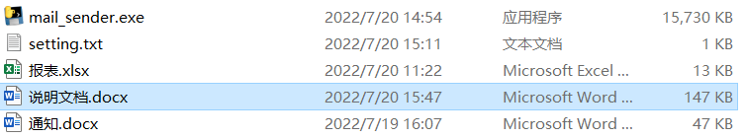

**注意**：请勿修改setting.txt的文件名，否则无法正常读取设置

## 文件解释

***Mail_sender.exe：***

运行文件，自动读取excel文件内容，以word模板为框架生成word文件，并自动发送给对应员工/实习生。

***Setting.txt:***

配置文件，需要根据自己需求修改文件指定内容。

***`待发送的excel`.xlsx***

Excel文件，可以根据需求添加或删除行，或者修改每行内容

***`Word模板`.docx:***

Word模板文件，可以修改文件名，但是请不要修改里面的内容。

## 使用说明

***第一步：***

根据个人需求修改setting.txt。

具体例子如下图所示：

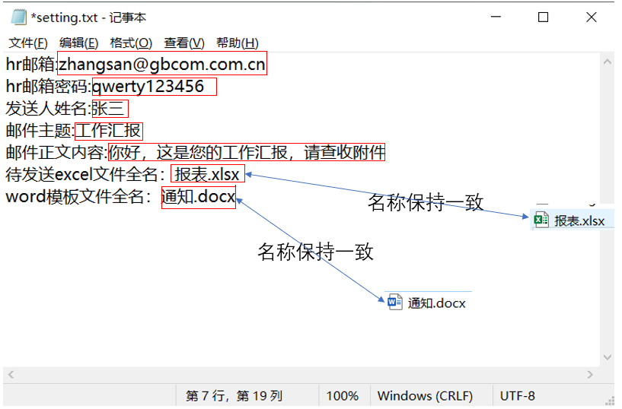

需要注意的是：

1. 只需要修改红框中的内容即可，修改其他内容可能导致文件读取错误
2. 如果修改了待发送excel的文件名或word模板的文件名，setting里面也需要同步修改，只要保持文件名一致就行。

***第二步：***

**保存修改后的setting、excel文件和word模板文件并关闭**，然后双击运行mail_sender.exe即可。